# 极限操作？2个月我把口语5.5提到了8分

###### 成绩单截图

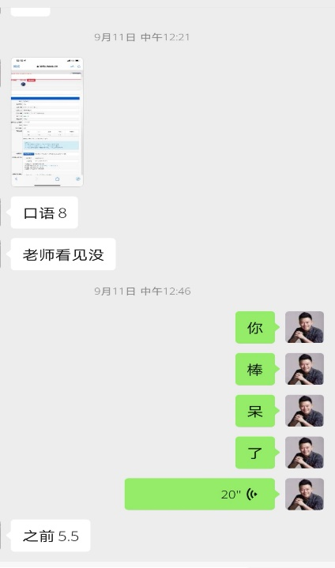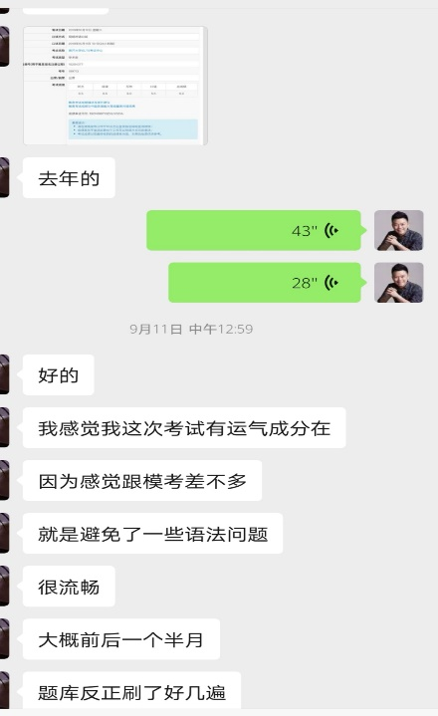

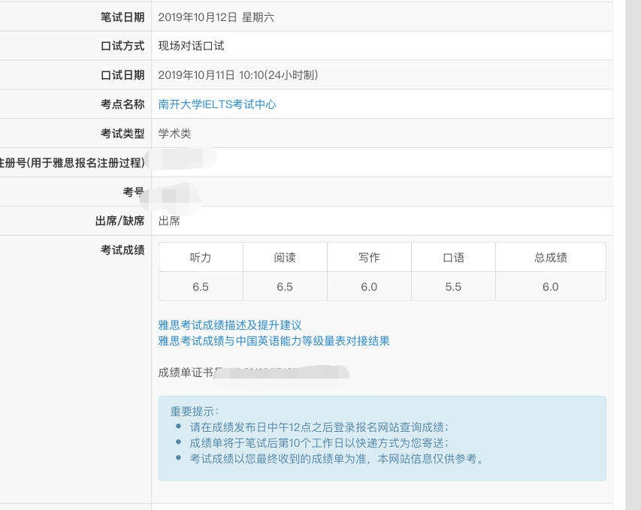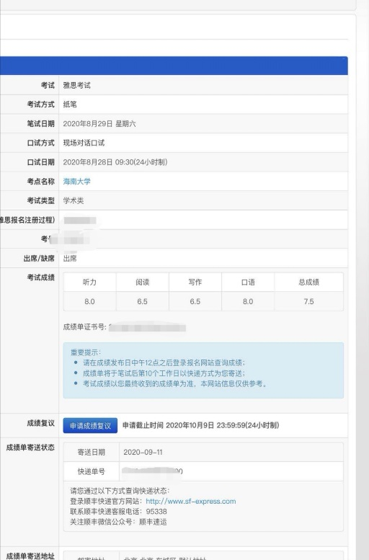

###### 关于我

本人末流211的经济系的大四学生。去年在没有报课的情况下大概用一个多月准备了雅思，结果首次口语成绩是5.5。今年8.29二战雅思后，口语取得了八分的好成绩，我意外且惊喜，因为之前跟Simon模考的时候给的是7。我承认这个分数有运气的成分在，但实力和合理的备考还是很关键的，今天也非常高兴和大家分享下我的一路走来打怪升级的过程。

###### 我的备考之路

今年年初，在雅思哥的平台上听了Simon的公开课后，就决定报了二月的班课跟着他学习，但因为疫情的原因不得不拖到了八月底采取考试。在考前我主要做了两个阶段的复习，从七月中旬开始我就把雅思哥上的新题用Simon的方法大概过了一遍，此后的一个的第二阶段里疯狂刷题，我每天坚持练习两个小时，P1&2&3的话题过了至少四五遍。

###### 我的备考心得

Simon很有经验，他的独门绝技——八词六边形让我在口语练习中收获颇多，包括了思维，表达和评分标准的紧密结合。特别是每次遇到我没见过的题目，我总是先会去想八词和六边形，然后适当地利用七分词汇表的地道表达进行补充。每一次练习中，我会把自己说的不好的题反复说，然后通过录音纠正错误。在八月中旬和Simon模考后，我意识到了自己在语法的teeny and tiny details和发音上特别是音标上的一些硬伤，并在之后的两周加强了对这两部分的训练，不断提醒自己很容易犯的错误，不断欢迎我的英文表达潜意识对于可控小错误的Self-correction Mechanism

###### 考试当天情形重现

考试当天我像往常一样在去的路上练习了大概半个小时保持热身状态和语感。考试中从Part

1开始我就没有很紧张，迅速建立起我的答题节奏和信心。当考官问我了一个问题过后，我用大概一两秒的时间稍微思考了一下，然后不停顿地说了下去。口语考试流畅度真的排名第一的重要，直接决定了我作为考生在考官心中的第一印象和得分区间，我的原则是不管遇到什么问题，一定要联系八词六边形流程地说下去，保持自信，面带微笑，视考官如老朋友一般。Part2结束后我从考官表情和眼神的肯定中就觉得这次有戏，也直接让我Part3的整体表达中信心满满，尽管有些小的犹豫和自我纠错，我也是维持了整体的流畅度，因为我已经将我和Simon的模考水平表现了出来，也正是模考让我特别知道考官要什么和怎么给我分数。

###### 部分考试回忆：

P2的题目是熟知的小公司, P3他就问我：

1.一个成功的公司需要什么品质？ Sequential connectives

我直接说了结构是动机罗列加八词 1.quality 2.efficiency

2、接着问了这些品质是否能在大学里学到？ Personal opinion logical connectives

我说了逻辑结构六边形 1.大部分情况下可以，并举了一个例子 2.反证，其他情况下不太行

3、你倾向于自己开公司还是给别人干活？

我联系了八词然后说了给别人干活的不好的地方 1.efficiency 2.money，后面又加上了我自己开公司有什么好处动机，仍然是八词

4、你觉得在家族企业工作的缺点是什么？

我联系了八词走极端找缺点 1.quality/characteristic 2. Person to person

5、跟过去相比，开公司难还是容易？

我马上想到了Simon强调的Lies in/replies on的分解结构和change类used to+but now结构，列举了1.past:limited options 2.present:multiple choices

整体来说，这些就是平时跟着Simon学习时他总结的各种part3考官问题作业守则，题型无非就那么几类：reasons; personal opinion; listing; change; comparison; speculation; 而考官确实就是这些套路一直在问我。

###### 总结一下口语考八分的dos和don’ts。

1. 口语没有很恐怖，相比于写作，它不需要内容上的精确性和专业性。我认为只要按照SIMON正确的方法坚持练习一个月至两个月，差不多就能突破6.5分。绝对不可以三天打鱼 两天晒网，感觉自己取得了一点进步之后就开始松懈，如果是不痛不痒地去复习其实效果不大，能力和认识会一直在原地转圈。
2. 口语目标在七分以上肯定需要大量的练习，磨练对题目的反应速度，建议烤鸭们把这一季新题至少刷2-3遍，然后再上考场。同时一定不要存在侥幸心理，认为上一个季度的题不太会考，遇到没见过话题的时候的出现的卡顿犹豫决对会降分，毕竟Simon老说，考试就是考你不准备的那道题目。
3. 在练好part1和part2的基础上，不要忽视part3并且要拿出一半以上的时间练习，这是最体现能力的一部分，并且考官的重点肯定会放在part3中，他认为这才能考出真实水平。
4. 考试的时候不要紧张，因为紧张会影响流畅度，也不要有超过五秒的停顿。抓住最开始进入脑子里面的词然后一直说下去，只要是相关内容，就不会有太大的问题，如果想不到就先把考官的问题变成陈述句撑场面，然后迅速组织语言。
5. 口语的练习不可以中断，尤其是考试前几天。考试当天一定要提前说半个小时以上，保持语感。
6. 最后，大家尽快地考出成绩，因为十月十一月之后就是申请旺季，只要方法得当时间安排合理一定可以短期拿到高分和提分的。
7. 每节课后和Simon一对一纠音和考前模考非常重要，知己知彼才知道如何去考试。

###### 一句话建议

世上无难事，可能很多困难都是我们想出来的，落地去做才是王道，每一份努力都会创造奇迹！希望我的分享和经历能给大家带来启发，也希望大家实力+运气拿下考试！